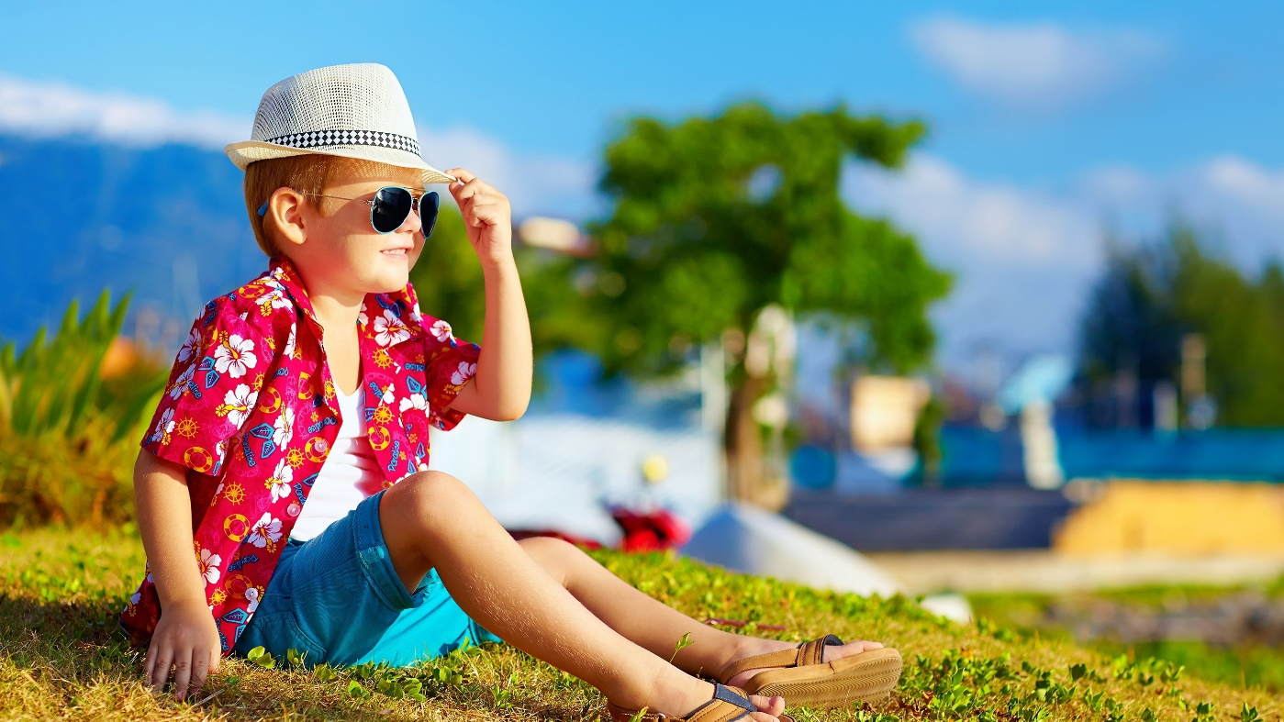

Головной убор
ребенка
летом.

С наступлением лета всем нам хочется больше времени проводить на свежем воздухе.
Лето – это самый благоприятный период для общения ребенка с природой. Летом можно носить минимум одежды, лакомиться вкусными ягодами и фруктами. Наконец, это десятки самых разнообразных игр на свежем воздухе.
Солнце очень благотворно влияют на детский организм. Под воздействием солнечных лучей вырабатывается витамин D, так необходимый для профилактики рахита, укрепляется иммунная и нервная система, нормализуется обмен веществ, вырабатывается серотонин, который называют «гормоном радости».

Но солнце может стать не только другом вашего ребёнка, но и злейшим врагом.
Советуем вам строго соблюдать правила нахождения детей на солнце.
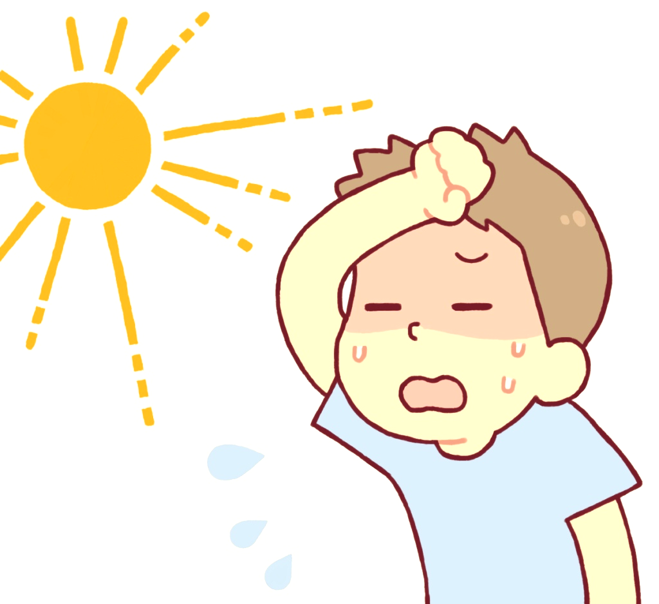
Это касается и самых маленьких – грудных детей. Однако, если более старшим дошкольникам разрешается понемногу загорать, то малышам прямые солнечные лучи могут причинить вред. Самая большая опасность – перегрев организма, солнечные ожоги, солнечный удар, поскольку маленький ребёнок обладает менее совершенной терморегуляцией и кожа его очень нежна.

Летом уделяем особое внимание головному убору ребенка.
Головной убор летом защищает от палящих солнечных лучей, которые
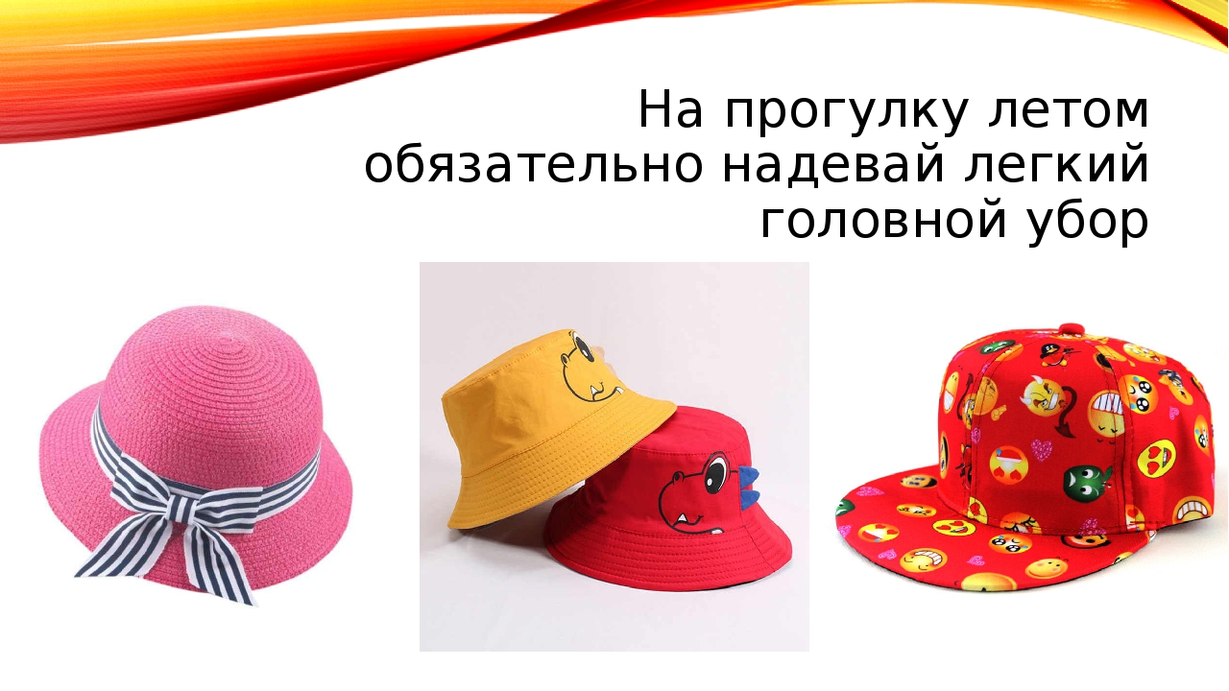
могут привести к проблемам со здоровьем. В жару под воздействием прямых солнечных лучей усиливается приток крови к мозгу, увеличивается нагрузка на сосуды головного мозга, повышается внутричерепное давление. В результате могут возникнуть неприятные ощущения: слабость, головокружение, мушки перед глазами, тошнота и даже обморок.

В жару опасны солнечный и тепловой удары. Солнечный – это перегрев головы, во время теплового перегревается все тело. Летние развлечения в детском саду в основном проходят на свежем воздухе, а это означает, что Ваш ребенок большое количество времени проведет под солнцем в знойный день. Именно поэтому совершенно необходимо позаботиться о том, чтобы голова ребенка меньше всего страдала от жары.
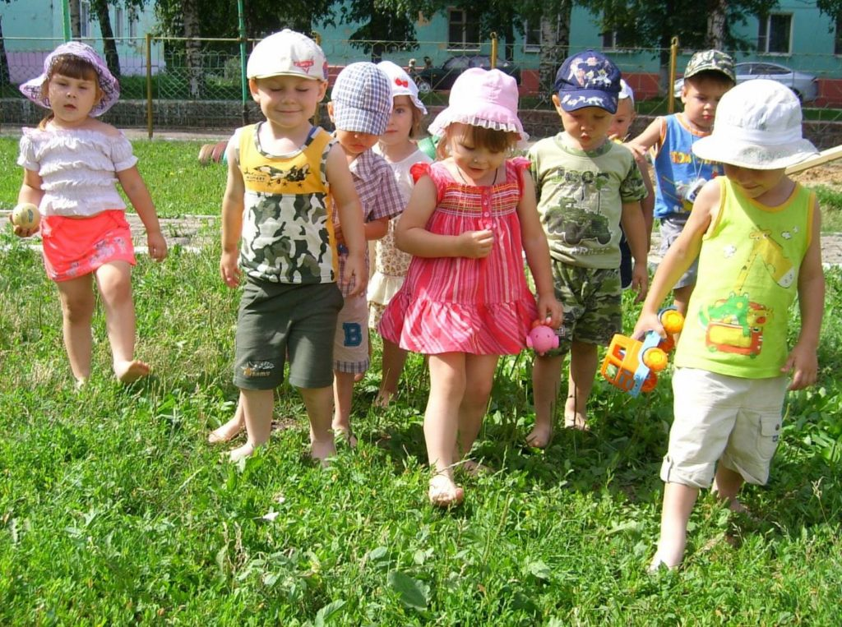
Панамы, кепки, плетеные шляпы — летом головной убор обязателен для прогулок в детском саду .

Помните, что важно выбрать не только красивый, но и удобный
вариант для ребенка. Пусть выбранный головной убор будет в пору, чтобы он не сдавливал голову и не сваливался с нее. При выборе следует учитывать и качество выбираемого изделия, ведь любой головной убор для малыша должен быть изготовлен из натуральных материалов. Свой выбор лучше остановить на светлых тонах, ведь они менее притягательны для солнечных лучей, а значит, у детей меньше шансов получить солнечный удар.
«Правильная» одежда летом - это вопрос не только комфорта, но и здоровья вашего ребенка. Непокрытая голова в жару также грозит неприятностями со здоровьем, головной убор для ребенка летом - это не просто красивый аксессуар, а жизненная необходимость. Однако все эти солнечные неприятности минуют и вас, и вашего ребенка, если следовать
простому правилу: все хорошо в меру.

